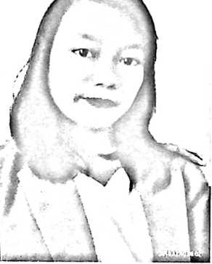
CURRICULUM VITAE
Desi Pilo adalah anak kedua dari enam bersaudara. Lahir di
Maroson pada tanggal 22 Oktober 1996. Buah cinta dari bapak Paulus
Pakiding dan Ibu Kristina Pilo. Adapun riwayat pendidikan yang telah
penulis tempuh ialah menempuh pendidikan Sekolah Dasar di SDN 224
Inpres Maroson dari tahun 2003-2009. Kemudian melanjutkan ke
tingkat SMP di SMP Negeri 2 Saluputti dari tahun 2009-2012. Lalu
pendidikan tingkat SMA dilanjutkan ke SMA Negeri 5 Tana Toraja dari tahun 2012-2015 dan
kuliah di STAKN Toraja dari tahun 2015-sekarang.

